Presseinformation
»Auge um Auge, Mord um Mord« von Peter Wehle
Meßkirch, Juli 2022

Mord hoch zu Ross
Der neue Wien-Krimi von Peter Wehle
- Hofrat Magister Ludwig Halb ermittelt
- Gewohnt charmant und raffiniert
- Ein skurriler Fall zwischen mittelalterlichem Albtraum und heutiger Gier

Zum Buch
Ein Ritterüberfall mit Helmen, Schilden und in Harnischen, mit Lanzen und Schwertern? Im Wienerwald des 21. Jahrhunderts, nur wenige Kilometer südlich der Bundeshauptstadt? Da auch Hofrat Magister Ludwig Halb und seine Angebetete Delia beinahe von diesen Raubrittergesellen überfallen worden wären, beginnen der Leiter des »Referats 3.2.1 – Gewaltkriminalität« im österreichischen Bundeskriminalamt und sein Team zu ermitteln. Weitere »Raubrittereien« folgen, es kommt zu einem ersten Mord. Rösser und Reiter wirken immer mysteriöser, erscheinen aus dem Nichts und lösen sich nach ihren Taten in Luft auf. Endlich erkennt Hofrat Halb den Bühnencharakter der Überfälle. Dass aber die »Aufführung« noch nicht zu Ende ist, begreift Halb erst, als Delia verschwindet. Noch einmal muss er seine, aber auch Delias Vergangenheit Silbe um Silbe durchgehen, um seine persönliche Hölle zu verhindern.

Der Autor
Peter Wehle, der Sohn des Autors und Komponisten DDr. Peter Wehle, stand von seinem fünften Lebensjahr an auf verschiedenen Konzertbühnen. Daneben war er in zahlreichen Radio- und Fernsehaufnahmen zu hören und zu sehen. Seit einigen Jahren widmet sich der promovierte Musikwissenschaftler und klinische Psychologe neben seiner Arbeit in der Erwachsenenpsychiatrie dem Schreiben. Dabei blickt er zum einen auf das Leben von berühmten Komponisten (Mozart, Haydn, Mahler und Beethoven), zum anderen spinnt er in seinen Kriminalromanen spannende Geschichten rund um die Figur des Wiener Kriminalisten Hofrat Halb.

Auge um Auge, Mord um Mord
Peter Wehle
284 Seiten
EUR 14,50 [D] / EUR 15,00 [A]
ISBN 978-3-8392-0231-9
Erscheinungstermin: 13. Juli 2022
Kontaktadresse:

Gmeiner-Verlag GmbH
Laura Oberndorff
Im Ehnried 5
88605 Meßkirch
Telefon: 07575/2095-154
Fax: 07575/2095-29
laura.oberndorff@gmeiner-verlag.de
www.gmeiner-verlag.de

Cover und Porträtbild zum Download (Verlinkung hinterlegt)

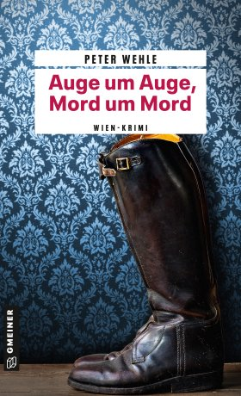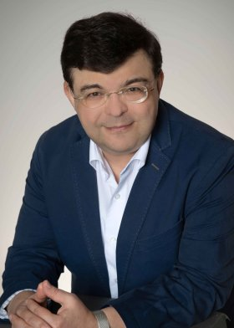
Bildrechte © FRANK HELMRICH PHOTOGRAPHIE

Anforderung von Rezensionsexemplaren:
- Peter Wehle »Auge um Auge, Mord um Mord«, ISBN 978-3-8392-0231-9

Absender:

^{Redaktion}

^{Ansprechpartner}

^{Straße}

^{Land-PLZ Ort}

^{Telefon / Telefax}

^{E-Mail}

